«Есірткі және жасөспірім» нашақорлықтың алдын алу
тақырыбында өткізілген жиналыстың ақпараты

2023 жылдың 23 қазаны күні мектебімізде нашақорлықтың алдын алу мақсатында «Есірткі және жасөспірім» тақырыбында Балқаш қаласы прокурорының прокуроры А.Куанышбек 8-10 сынып оқушыларына дәріс өткізді. Оқушыларға нашақорлық дегеніміз – адамның есірткіге тәуелділігі. Бұл дерт организмнің тіршілік етуі үзілмей, оны белгілі дәрежеде ұстап тұрып есірткіні үнемі тұтынуға және дене мен жүйке қызметінің әбден әлсіреуіне алып келетінін, нашақорлық адамзат баласының денсаулығы мен еліміздің ұлттық қауіпсіздігіне төнетін үлкен қатердің бірі екенін айтып өтті. Сонымен қатар, нашақорлықтың алды алу, біздің ортақ мақсатымыз. Ғасыр індетімен күресу, оның жайылуына қарсы тұру біздің міндетіміз екенін айтты. Қарағандыоблысыбілім09 #ҚОББтәрбие
#ҚОББТӘРБИЕ #uo_krg @balqash_qalasy_bilim_bolim
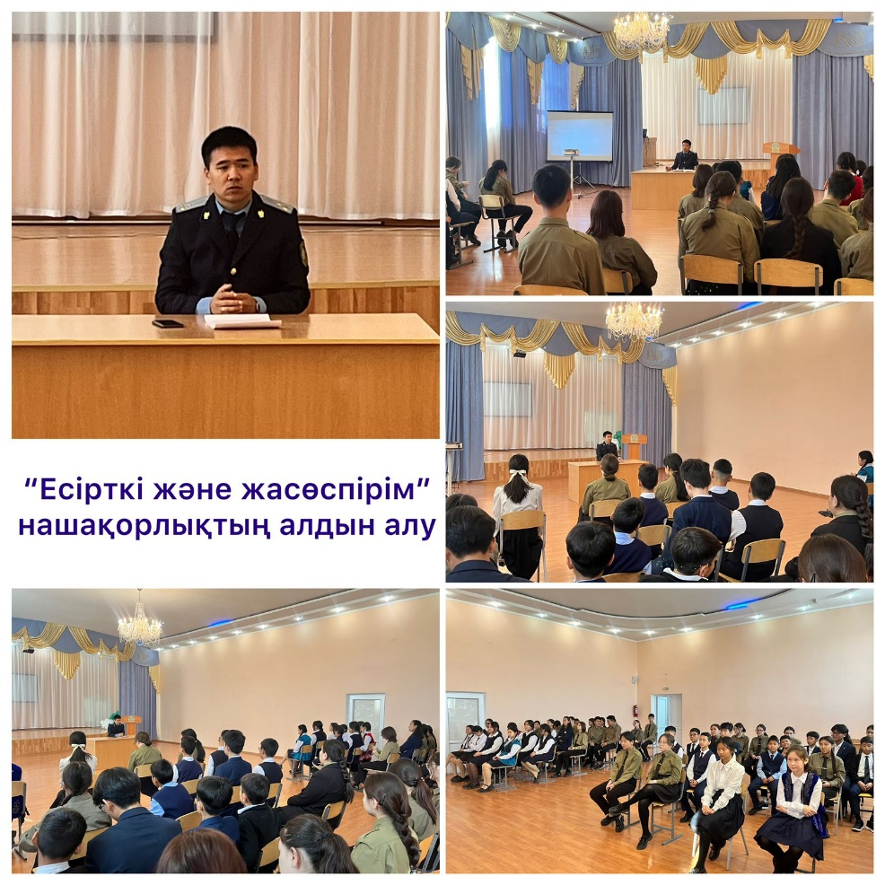

Информация о проведенном собрании на тему
профилактика наркомании "Наркотики и подросток"

23 октября 2023 года в целях профилактики наркомании в нашей школе прокурор Балхашского городского округа А. Куанышбек провел лекцию для учащихся 8-10 классов на тему «Наркотики и подростковый возраст». Наркомания для школьников - это зависимость человека от наркотиков. Он отметил, что болезнь приводит к постоянному употреблению наркотиков и к полному ослаблению физической и нервной деятельности, что наркомания является одной из самых больших угроз здоровью человечества и национальной безопасности страны, не прерывая ее существование. Кроме того, получение наркотических средств-наша общая цель. Он сказал, что наша задача-бороться с эпидемией века, противостоять ее распространению.

